Муниципальное общеобразовательное учреждение
«средняя общеобразовательная школа» №1 г.Верхнеуральска

ГОСУДАРСТВЕННЫЙ ГИМН РОССИЙСКОЙ ФЕДЕРАЦИИ

номинация «исследовательская работа»

Выполнила: Максименко Анна,
2002 года рждения,
г.Верхнеуральск, Школьная 6-1, 3 «г» класс,
муниципальное общеобразовательное учреждение
«средняя общеобразовательная школа» №1
г. Верхнеуральска,
ул.Мира, 115

научный руководитель: Басантаева Бибигуль Суюндуковна,
учитель краеведения,
муниципальное общеобразовательное учреждение
«средняя общеобразовательная школа» №1
г. Верхнеуральска,
ул.Мира, 115

2011

Содержание
- Введение
- Государственный гимн Российской Федерации
- Выводы
- Список литературы

1. Введение

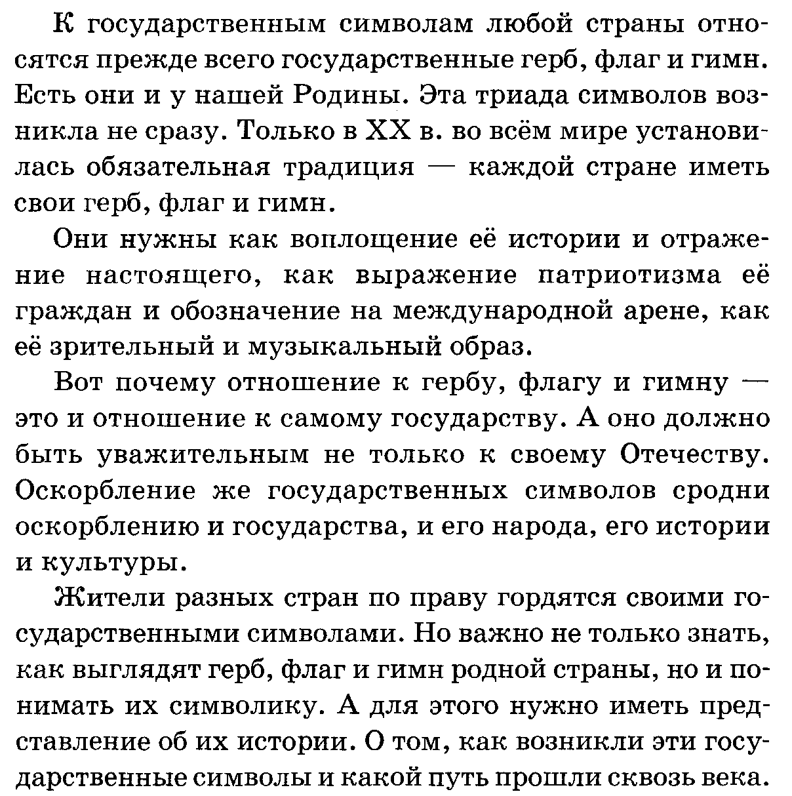

Цель популяризация государственных символов Российской Федерации

Задачи:
- изучить историю возникновения государственных символов Российской Федерации
- выяснить какое влияние оказали события в истории России на государственные символы РФ

2. ГОСУДАРСТВЕННЫЙ ГИМН РОССИЙСКОЙ ФЕДЕРАЦИИ
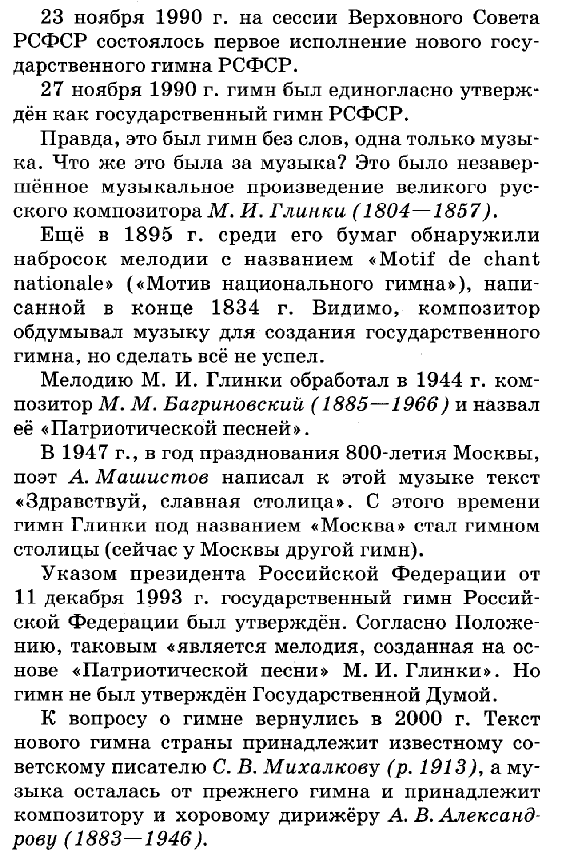
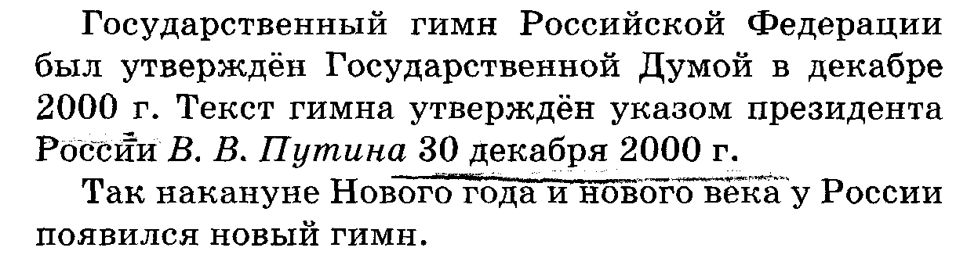

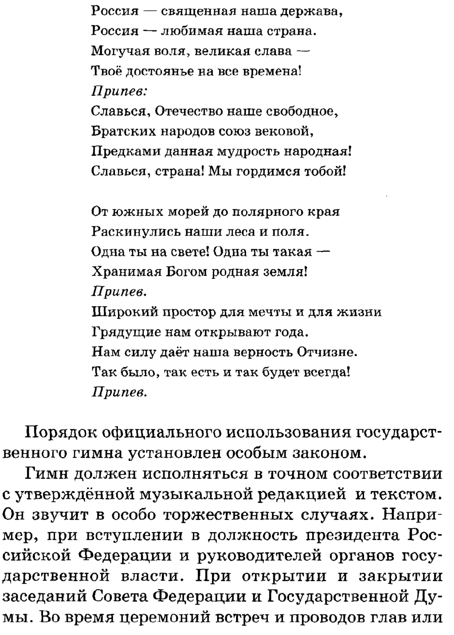
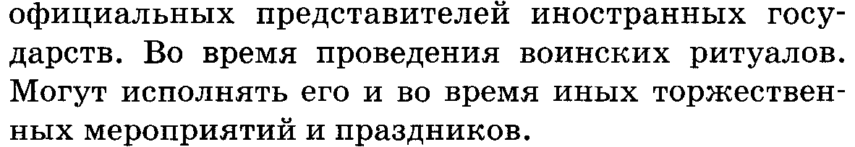

- Выводы
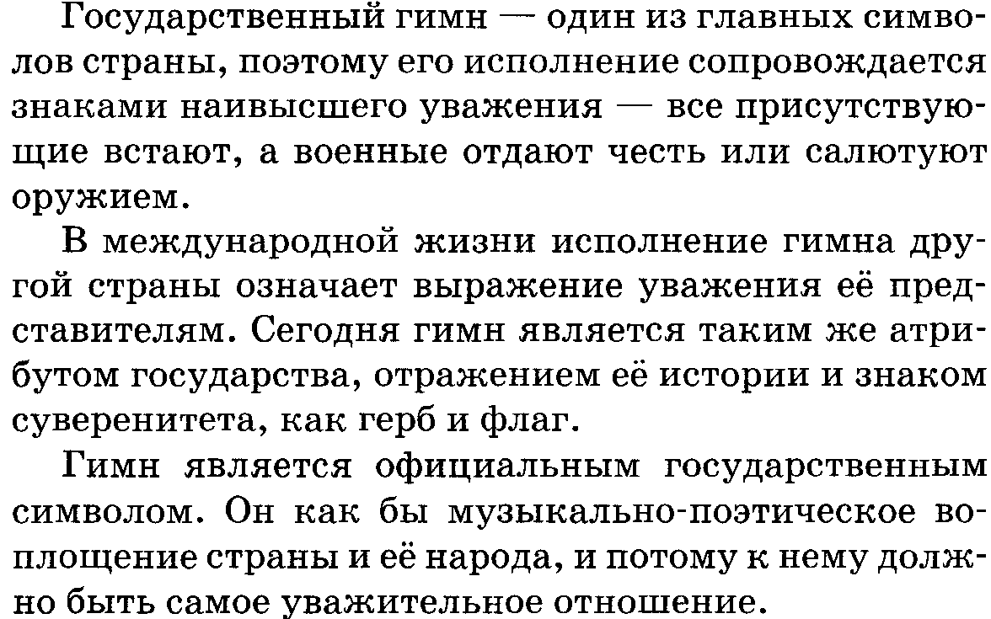

4. Список литературы
1. Большая энциклопедия Кирилла и Мефодия, 2005
2. Закон «О Государственном гимне Российской Федерации» 1/
Российская газета, 2000, 27 декабря.

